[2023心理实践作业]

院 系 计算机学院
专业班级 2304班
姓 名 losyi
学 号 U2023xxxxx
指导教师 马冰茜

2023年 11 月 19 日

必做题1

请就你观察到的大学生中某一心理现象或问题，阅读相关资料，以心理学知识为基础，设计研究方案并展开调查，试提出解决方案。字数不少于1000字。

大学生摆烂心理分析与研究
摘 要
近年来，“摆烂”一词继“内卷”、“躺平”、“佛系”等词风靡网络，成为网络热门流行用语，它的出现一定程度上反映了当代人的精神状态，人生态度。本研究旨在通过调查，揭示大学生摆烂现象背后的心理原因，分析摆烂行为的作用，提出应对“摆烂”的解决方案。
关键词：摆烂；心理学；大学生；调查研究
1 引言
  - 摆烂的起源
”摆烂“一词来源于网络用语最先在NBA联盟里出现的现象，同胞们翻译过来的词，被用于形容NBA篮球联赛中为了获得更好的选秀权故意输球的行为，称为“篮球摆烂”。具体而言，指的是一些球队通过故意输球的方式让排名尽量靠后，目的是在第二年夏天有更好的选秀顺位。因为常规赛排名倒数第一的球队有25%的概率拿到状元签。由此可见，“摆烂”是一种故意不作为，从而在未来获得更多发展机会的竞争机会，其手段看似利用规则漏洞，其实为一种积极有效的比赛策略，是一种“舍弃当下，谋求未来”的策略。
  - 摆烂的今生
根据搜狗百科，摆烂，指事情已经无法向好的方向发展，于是就干脆不再采取措施加以控制而是任由其往坏的方向继续发展下去，不想干了。是面对困境（然而也可能是自己的一种错误认知）时得过且过，不图改变的一种放弃反应。而在大学生群体中，摆烂现象可指大学生故意不投入足够的精力和时间来完成学业或其他任务，表现出对成就的缺乏关注和努力。这种现象可能与心理问题密切相关，如学业压力、自我动机下降等。
2 调查研究
2.1 研究方法
由于缺乏足够的调查对象，本研究采用定性研究方法，通过深度访谈少量对象，探索摆烂现象的深层心理原因。问卷调查将覆盖学业投入、动机水平、自我效能感等多个方面的问题，为解决方案的提出提供深入理解。
2.2 部分调查回答展示
1.有时候真的很羡慕一些人那种无所谓的精神：挨骂就挨骂吧，挨骂又不会死，明天就忘了。我一直担心老师或别人会怎么说我，怎么看我，根本做不到洒脱地开启下一天，以至于现在依然一直逃避，开始摆烂，甚至有了厌学心理，我真的不知道该怎么办。
2.不知道你们有没有这种情况：即使是放假了，我还是会想着假期结束后，面临的工作，所以，放假对我来说，并不会带来太多的兴奋，以前看到别人，就感觉活的很潇洒，周末了该咋玩就咋玩，我就没有那样的心境，不知道是不是因为小时候养成的，哪怕是放寒暑假，我总是要考虑着写作业，并不能很轻松的放下所有，专心玩儿
3.我才刚刚进入大学，感觉身边的人都好厉害，一直以来我都是在应试环境下成长起来的，家境也很普通，自身条件也一般，在小地方读书，经常是班上第一，被老师重视，我以为上大学以后我也可以像之前一样，但是大家在同一起跑线上，成绩已经成为历史，而个人能力却天差地别，明明都是第一次当大学生，我觉得我就一团乱麻什么都不懂，但身边的人却如鱼得水井井有条，上大学之前没怎么用过电脑，因为家里没有，学校也跳过了信息技术课，所以我连键盘都不会，可是身边的同学已经能自己做PPT和工作文件，竞选职务的时候也是各种奖项和兴趣爱好，我连自己喜欢做什么都不知道，想努力学习，第一周的课还没上完就已经想放弃了，完全不知道该怎么学，开学前尽情的想象，我要成为一个开朗的人，要交好多朋友，参加活动，成绩优秀，顺利保研，现在感觉自己一无是处，活着都是浪费，放假前下定决心第二天开始认真学习，备考四级，完成作业，但是假期开始后又一样迷茫，一拖再拖，每天只是背背单词，然后再想学什么，可就是不开始，怕学不会，怕浪费时间。
4.那个，如果在去做自己喜欢的事的时候还会持续的自卑焦虑，这个怎么解？我感觉我越去做自己喜欢的事就越觉得自己一事无成，专业的事我一碰就焦虑烦躁现在光想起来都会耳鸣，但自己喜欢的东西也因为长时间的远离给专业让步变得陌生，感觉现在干什么好像都不快乐，去做自己曾经觉得快乐的事情也收获不到快乐，反而会觉得自卑，难过，分明以前做的很好现在却永远追不上以前了。蛮难评的，感觉自我价值很难找到，一度放弃挣扎直接摆烂，在摆烂和再挽救一下反复横跳，别人问我休学打算干什么我只能敷衍过去毕竟我也不知道躲起来我自己刷视频可能是我最开心的时候但一直躲着又会讨厌这样的自己，蛮难评的所以怎么跳出这种内耗啊。
5.我喜欢拍视频和剪视频，以前还想过要不要当一个up主，高中那会儿特别喜欢拍照和录视频，很喜欢把美的东西都记录下来的感觉，尤其是发现一些很美的瞬间或者自己喜欢的东西就特别想和很多人分享。后来学会了剪视频，也总是给自己的朋友剪我们以前拍的东西发给他们做生日祝福，大家收到觉得很惊喜我就会觉得很开心。但上大学以后因为是调剂的专业（非常不巧还是自己最不擅长的自动化类）学的非常吃力，转专业也没成功，一直在里面耗着，感觉自己就是又上了一个高中，每天很累很焦虑，慢慢的记录生活也少了，到大二以后就再也没拍过视频也没剪过，现在照也不爱拍了哪怕是风景照都懒得拍，甚至都不爱出去。
3调查结果分析
3.1 摆烂现象的主要原因
结合调查结果，我们可以总结出以下几个关键词：同辈压力、人生意义缺失、生存焦虑、自我否定、专业喜好、精神内耗。究其原因，摆烂是当代青年人面对生活，学习，就业，人际交往等各种压力下做出的一种“无为”选择，是对“内卷”浪潮的一种反对与逃避。与“躺平”相比，“摆烂”似乎更突出一种主动性，有意让别人意识到自己的现状，选择和价值取向，从这点看，“摆烂人”会更多在意他人的看法，有意让他人加入自己，或者理解自己的心理，生活状况，或是降低他人对自己的期望，减轻自身压力，这是心理上的一种“自我保护”行为，是一种更为巧妙的反抗和进化。
3.2 摆烂的心理学分析
从心理学角度看，“摆烂”也是来自个体宣泄压力和自我防御的选择。心理学研究曾提出防御性悲观是一种自我保护的认知策略，能够通过降低自身期待来维持自尊，并预防真正失败所导致的受挫感。可以看到，摆烂人首先将外界对自己的期待降低，就算得上是一种明显的自我防御策略，事先声明自己在摆烂，哪怕最后结果不好，也可以光明正大地说这是自己摆烂的结果，从而避免了被别人嘲讽废物或能力不行的烦恼。总之，“摆烂”在此时可视作避免精神内耗的一种自我防御手段。
然而，摆烂的整体基调和我国整个教育体系以及大多人成长时接受的世界观教育是相违背的，这就导致了摆烂实际上是非常反道德的，“摆烂人”本想通过“摆烂”摆脱压力与内耗，却又因此经受严重的内心自责，其受到的内心拷问实质上不亚于你去做认知里违法的事情。因而“摆烂”在如今变得复杂，矛盾。
在社会主流价值观之下，“摆烂文化”与“主流文化”发生碰撞，部分人坚守“摆烂”，愤世嫉俗，将一切鼓励奋斗的媒体，文字视为资本家，达官显贵对他们的压榨和欺骗，社会矛盾扩大，“摆烂”之风也越吹越远。部分人在他人的劝说下飘忽不定，时而摆烂，时而努力，无法找到正确的人生方向，也从未摆脱同辈压力，精神内耗，消极情绪反而越来越大，不利于个体的精神健康和人生发展。同时，“摆烂”风气的传播使越来越多人陷入自我怀疑，产生“无意义感”。例如，有调查对象这样感慨：
“我现在做这些的目的是什么呢 可能我努力到头其实得不到什么 以我的资质真的考得上吗？考上了又怎么样呢？我还不是成为一个普通人。夜半躺在床上的时候一种内心的焦虑和现实的焦虑让我辗转反侧，有的时候我会想到死亡，然后尖锐的恐惧感就会把我吞没。”
可见，“摆烂”的本质是一种系统性的瘫痪（情绪与理性的同时瘫痪），以及超出承受极限的落差，当它发展到极致，人便走向了虚无，崩溃。

4应对方法
4.1 避免自责心理 适度休息
现在的社会，孩子有求学、应试的卷，打工人有加班、升职的卷，收入、婚恋、社交……卷无处不在，并且你会发现，内卷似乎没有尽头，一旦我们因为各种比较陷入焦虑，不断地焦虑又会让我们陷入高一层的内卷里。
当感到身心俱疲的时候，我们何不选择适时地“摆烂”一下，给自己一点喘息呢？“摆烂”和“卷”并非二元对立，任何人都需要休息。卡夫卡曾言：我最大的能耐就是躺着不动。”托尔斯泰也有很累，不想劳动的时候。我们不应因暂时性的摆烂而陷入深度的内心自责，当我们的身心无法支持我们去完成某件事情时，或知道当前这件事已没有意义，该摆就摆。而不要因此陷入自责，自我怀疑，否定等消极情绪之中。
4.2 关注自我，接受平凡
事实上，“摆烂”很大一部分原因来源于“内卷”的失败，我们总是将自己与他人对比，而在学生阶段这个标准便是分数。很多来自小城市的人到了大学发现自己与他人的巨大差距后陷入严重的焦虑当中，于是便开始内卷，而当自己无论如何努力也无法在某个方面超越他人时，便会造成情绪的瘫痪，进而导致摆烂和虚无主义的缺陷。在大学阶段，我们应更多的关注自己，关注当下的生活。正如香港大学一位教授所说：”大学，就应该是早起吃点早餐，跑跑步，专业课认真听，公共课看自己喜欢的杂志，中午睡一会，下午去参加个社团活动或打打篮球，晚上陪着志同道合的人散散步或去自习室安安静静地看看书。”大学是一个完善自我的阶段，个人综合能力的培养远大于考试成绩。我们应将更多的精力放在提升自己的综合素质身上，放在自己喜欢的事物上，而不是盲目与他人竞争，渐渐丧失了自我，失去了人生的目标和意义。
除此之外，我们还应该学会接受平凡的自己。要学会欣赏和悦纳你拥有的东西，不要忽视了你本身拥有的财富。有些人从小去海边度假，去环球旅行，有的人在家里玩泥巴。但谁又能说这不是一种快乐呢？健康的身体，几个亲密的朋友，爱我们的家人，都是我们宝贵的财富。我们无法得到世界上最好的东西，但我们可以寻找属于我们的最好的东西。认清这一点后，我们才能以一个更加平和，不功利的心态去面对学习和生活。
4.3 接受落差，抛弃完美主义
通过调查，我们可以总结出摆烂其实来源于多种“落差感”，包括任务和进度之间的差距、结果与期望之间的差距、攀比心理的差距、社会地位差距以及自我认知差距。要消除“摆烂”行为对我们产生的负面影响，关键在于坦然接受这些落差，客观地认识自己的不足之处。
为了实现这一目标，我们需要承认自身存在缺陷，并进行客观地自我评估，然后根据这一评估设定更加合理的目标。同时，我们要善用自身的优点，将精力集中在那些我们可以自主控制的领域，从而让生活更充实而幸福。此外，认知行为疗法可以成为一个有力工具。我们需要明白触发情感的并非所经历的应激事件本身，而是我们对这些事件的认知方式。当个体长期处于恶劣环境中时，往往会默认选择抑郁和焦虑作为应对方式。不过，前额叶的高级皮质区域可以抑制这种默认反应，使我们能够顺利应对逆境。认知行为疗法有助于增强前额叶功能，使人们不再陷入这种默认状态。
另一方面，我们需要改善自身的认知方式。停止追求完美，认识到“完美并不是一种美”，避免因过分追求完美而陷入不必要的焦虑状态。精简生活，重新评估生活中各项任务的优先级，舍弃不必要的责任，为我们所爱、所珍视的事物和机会腾出更多时间和空间。学习让大脑高效休息，通过睡眠、深呼吸、冥想、阅读以及与他人的交流等方式，获得身心的放松和平静。
4.4 积极应对，积极生活
积极应对“摆烂”行为，就是要学会建立一个真正有益的生活系统。这包括提升心理韧性，如通过正念冥想来减少多任务处理；注重当下，加强内在的自我认知，避免陷入对过去的回顾和对未来的担忧；创造有益的生活反馈循环，如记感恩日记以认可自己的每个小成功；规划友好的生活计划，将更多时间用于提升自我感受和自我价值的事情。定期审视目前的生活，打破旧有的规律，创造崭新的生活方式，更好地满足自身真实的需求，既保持高效，又拥有宽松感。
总而言之，从“内卷”到“摆烂”是青年群体促逼生存状态的话语表达，也是青年亚文化的事实性存在，反映了当代部分青年人生定位不清、自我存在价值模糊的社会心态和由此承担的精神压力。破解“摆烂”问题，既需要青年人主动改变，认识“摆烂”，也需要社会重构舆论环境，优化青年的发展环境，解决青年的合理诉求，方能纾解“摆烂青年”。
参考文献
[1]章劲元，谌燕，王祎等.大学生心理健康十二讲[M].武汉:华中科技大学出版社, 2022年8月第1版.
[2]刘迪翔.“摆烂文化”的社会心理分析及其引导[J].高校辅导员,2023,(05):
[3]李文静,杨希.消解大学生“摆烂”症候的获得感提升路径探析[J].湖北师范大学学报(哲学社会科学版),2023,43(04):

必做题2

参观心理健康中心，撰写一份宣传文案，包括引导语、中心的地点、照片、预约电话、线上预约流程

拥抱心灵阳光，走进华中大心理健康教育中心

茫茫学海，每个学子都有自己的奋斗与追求。为了让你在成长的道路上更加从容、快乐，华中科技大学心理健康教育中心悉心打造，期待与你一同走过心灵的旅程。
我们是谁？
华中科技大学心理健康教育中心是专注于心理健康教育与咨询的专业机构。我们致力于帮助你在大学生活中获得良好的自我成长，充分发挥潜力，构建和谐心灵，助你创造幸福人生。
为什么选择心理咨询？
求助于心理咨询并不代表有什么不正常，相反，这是对自己关注与疼爱的表达。能够主动迈向心理咨询的学生通常更容易实现更好的发展。无论你是情绪低落、感到无所适从，需要更了解自我，学习状态低迷，或是人际关系紧张，我们的老师们都将成为你最忠实的聆听者，陪你一同面对心灵的阴霾，共同走过成长的历程。更重要的是，同学们的心理咨询是完全免费的哦！
你是否在深夜辗转反侧想找人倾诉？
是否因为与人面对面聊天而感到拘束不安？
是否因为预约排队而不能及时处理自己的困扰？
心理健康教育中心为你而设，我们为你提供：
无时无刻的倾听，深夜也有心灵的陪伴；
舒适自在的在线咨询，让你在家就能得到专业支持；
零排队，即刻解决你的心理困扰。
踏入新的旅途，期待与你相遇！
在新的学期，我们也即将迎来新的旅途，迎接成长与蜕变，充满兴奋与悲伤，压力与憧憬。我们的心理健康教育中心已经整洁温馨，一切都为你准备好了，等待与大家相遇。
无论何时、何地，当你需要找人谈谈心、说说话，欢迎来到心理健康中心。我们不仅仅是一个机构，更是你心灵港湾的守护者，愿与你共同创造更美好的大学生活。
让心灵在关怀中绽放，让成长在陪伴中蜕变。期待与你一同走过这段美好的时光！

咨询信息
地址：
大学生活动中心 616（主校区)
碧珠长廊旁（同济校区)
联系电话：
027-87543148（主校区)
027-83692592(同济校区)
心理咨询预约流程:
华中大微校园——应用中心（办公&综合)——心理咨询

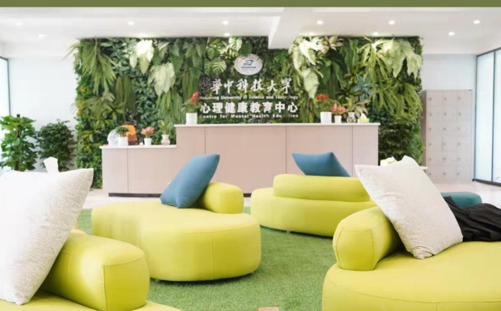
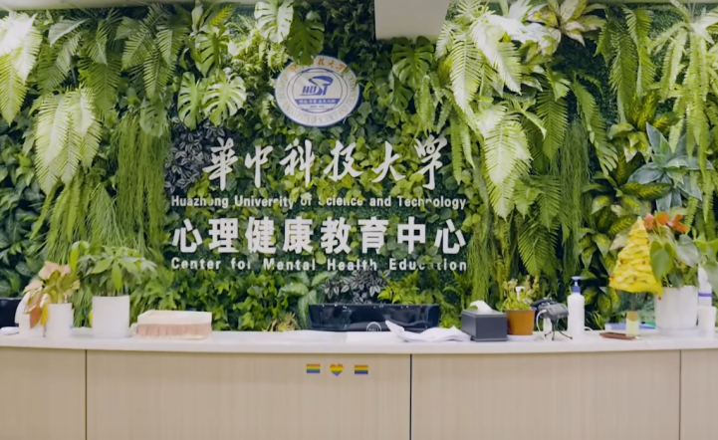
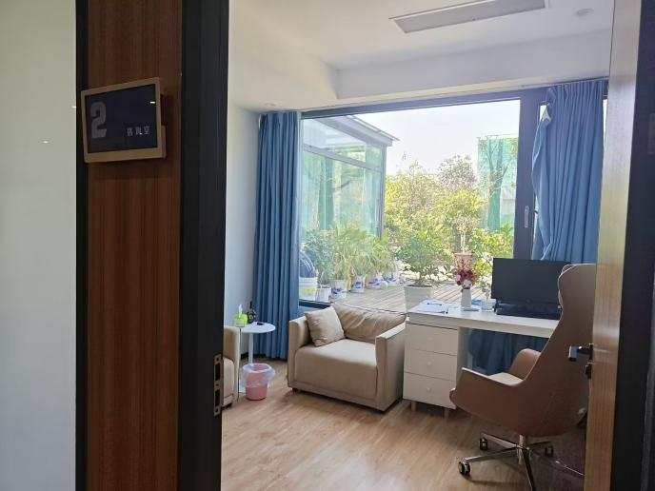
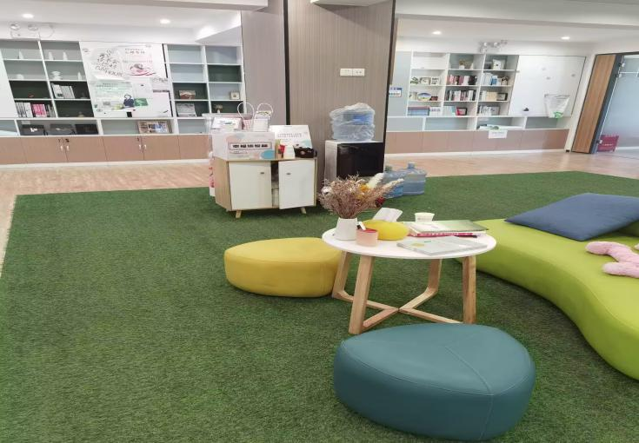

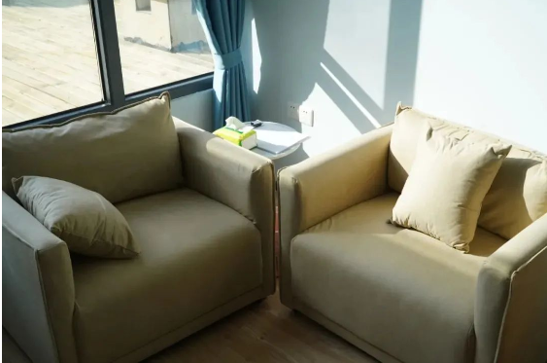
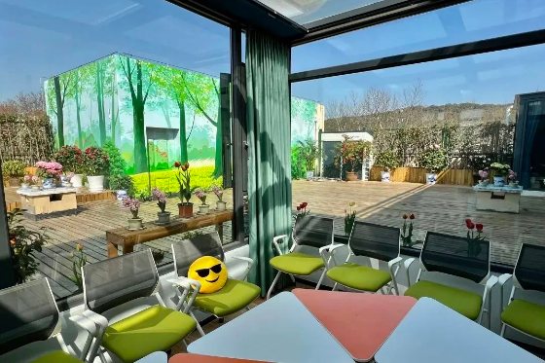

选做题3

参与1次中心举办的讲座、培训、心理文化节、新生工作坊等活动，并提交照片\笔记、收获或感悟。
凤物有时节-心理文化节参加体验
心理文化节之“风物有时节”，旨在以趣味活动的形式为大家驱散内心阴霾，寓教于乐，让大家于游戏之中领略养生之道，以积极进取的心态应对岁月的流转。
本次活动以“二十四节气”为活动主题，对二十四节气设置了多样的小游戏，例如射箭，你画我猜，画花扇，团队猜谜等。通过这些游戏，我们不仅学习了许多有关节气的知识，同时增强了与他人的沟通，更加关注自我，关注当下，缓解压力和情绪。
活动中，通过接力绘画，接力留言，分享纸条，立秋书法等活动，鼓励大家思考生命，思考当下，并将他们分享给他人，将心声传递。
未来技术学院心理部组织的芒种活动中，通过捏青团，画花钿，喝青梅酒，使我们一起获得内心的平静。绘画中，我们画自己所爱，静下心来，一笔一划勾勒出夏日的美好。
“折一支清明见春天”，清明主题活动中，通过心灵展板，我们一写心中所想，通过绘本赏阅，一同体悟生命的绚烂，通过放飞气球，共同绽放释怀的畅达。
总之，本次心理文化节活动不仅让我们体会二十四节气之美，更带给大家心中所爱的东西，将烦恼融于雪中消散，将幸福化作清风传扬。
。
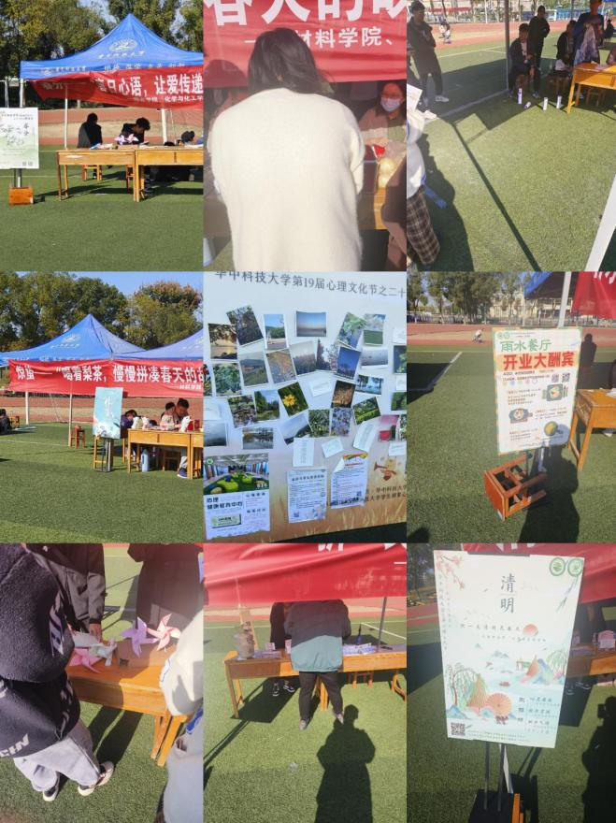

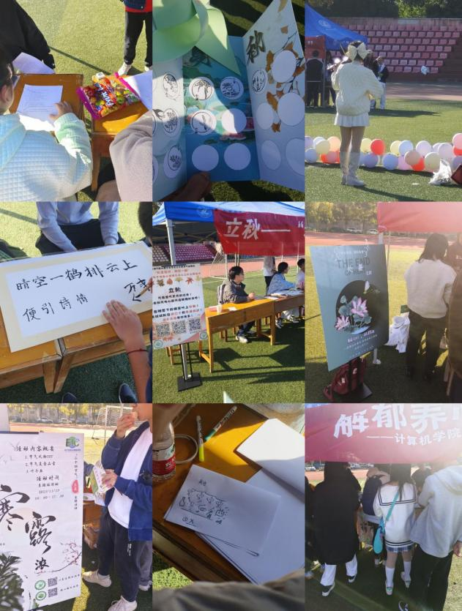

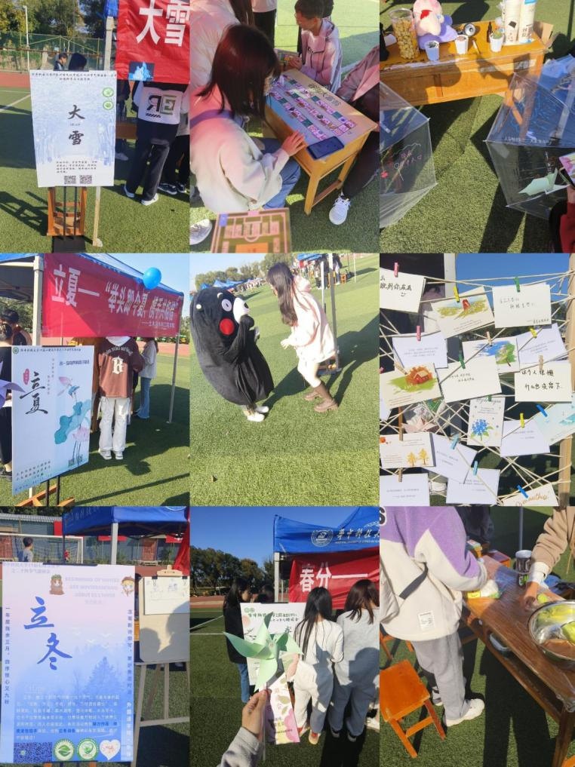

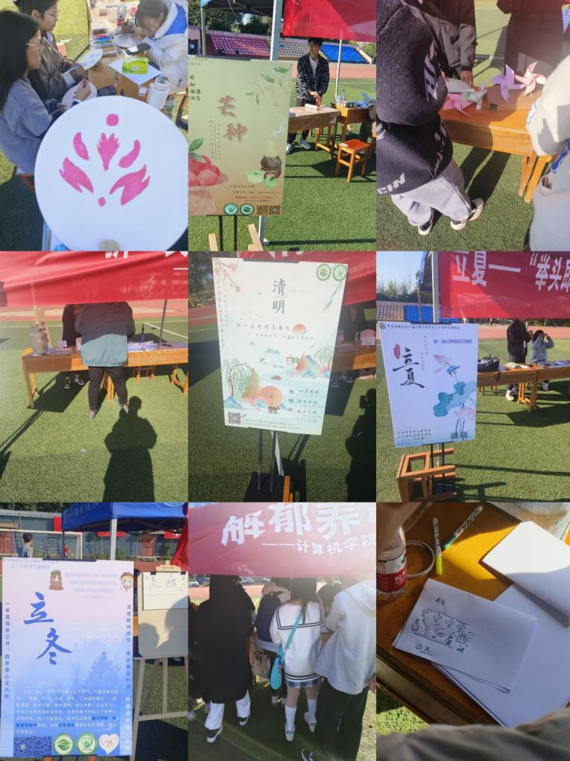

选做题5
请结合课上所学知识，给自己或他人写1封信，谈谈你对某个话题的感想或启发。（如：家庭关系、人际冲突、恋爱边界、自我发展、生命意义等）
致未来的你
亲爱的自己:
展信佳。
岁月骛过，山陵浸远，我深信，当你获此书笺，会回忆起过去的岁月，会在心底感受到一阵深深的共鸣。这封信是你，也是我对过去有关生命意义思考的回顾，对现在的深刻反思，同时也是对未来的你的美好期许。
不知你是否记得我们在心理课上对生命意义所进行的深刻探讨，那是一段令人难忘的时光。在那个十字路口，我们站在人生观的交汇点上，满怀好奇地面对未知，迈上对生命意义的探寻之旅。我常常思考，生命的真谛究竟是什么？这是一个抽象的哲学话题，还是我们每个人都需要在生活的点滴中寻找、体验和创造的现实问题？亦或者它本身就没有意义和答案，而是我们体会自身存在与思考的一个过程。
或许生命的意义并没有标准的答案，它更像是一场动态的冒险。它如同一条奔腾不息的河流，将我们带过时间和空间的迷雾，引领我们深入探索自我和生命的深邃奥秘。我想问，你是否在人生的旅程中发现，生命的真谛并非一成不变，而是我们在每个瞬间、每次选择中积极塑造的结果？
为何我要给你写信，再次谈论生命的意义？因为它超越了我们日常琐碎的忙碌，引导我们去思考人生更高维度的意义。或许你此时正在为学业而奋斗，或许再为工作，生计而奔波，但生命的意义并非仅仅是为了生存，更是为了满足精神的需求，为了我们生命的觉醒。在大学的岁月里，我们面对着各种选择和决定，而生命的意义使我们理解我们的体验，理解自我，理解这个世界，让我们在面对困境和挑战时能坚定信念，勇往直前。在追求的意义过程中，我们反思和觉察我们的选择，我们的人生，获得自我改变和发展的机会。也许你仍对生命意义感到迷茫，或许你觉得人生痛苦和无趣，但请相信，这些体验都是暂时的，它给我们提供了自我成长的机会，让个体对自我、生活、生命意义、人生、有了更清晰，深刻的认识。
那么，生命的意义究竟是什么？我们时常觉得生活没有意义，为什么要学习这些课程，我么的人生又要去向何方。正如王羲之在兰亭集序中鲜明而激烈地指出生命的悲剧性本质：“取诸怀抱，悟言一室之内”和“因寄所托，放浪形骸之外。”，并得出“终期于尽”的结论。从宏观的视角来看，生命似乎没什么意义，这种意义被称为“宇宙意义”。但就个体而言，我们所关注的是我们生活的体验和价值。它并非有一个具体的定义，而更像是我们在经历中逐渐领悟到的一种感受。它可以在关爱他人、为他人奉献的过程中被发现；也可能在追求个人目标、实现自我价值的过程中被体验到。它可能体现在深刻的人际关系中，又可能在对内在本质的深刻认知中显现。生命的意义就像一面镜子，反映出我们的价值观、信念和目标，让我们更清晰地认识自己。同时，生命意义的答案只在我们自己。
生命意义的重点在于个体对目标的确定，对自身存在价值和意义的感知。不知你是否还记得高考时的迷茫和困顿，那时你是为他人而活的，却不知学习的意义和方向。意义的缺失带给你无助感，无价值感，以及自我否认与怀疑。但成年后的拥有了选择的权力，你可以选择想上的大学，想学的专业，想做的事，并在这个过程中追寻意义，体验人生。也许你仍然在追寻生命意义的过程中，但我相信你一定能在这个过程中体会幸福。
生命的意义究竟存在何处？或许它并非在遥远的地平线上，而是隐藏在我们日常生活的点滴之中，成为一种经验性价值。它或许在我们做志愿活动时的微小善举中悄然浮现；也可能在我们追逐梦想的轨迹上闪烁。它可能在我们面对挫折时的坚韧中显现；也可能在我们与他人共同分享成功时显现。每一次对他人的关爱，每一次对梦想的追求，都是我们感受生命美好和意义的珍贵时刻。生命意义的还在创造中体现，如果我们只关注自己得到什么，必然会陷入争斗，内耗，并在失败后丧失意义感。我们应该积极关注自己的创造性价值，自己能为他人，世界做出什么，从亲社会行为中体验到成功，增强自我能效感，积极评价自己，进而提升生命意义。
寻找生命的意义是一场永无止境的冒险。在这旅途中，我们会遭遇各种挑战和险阻。然而，正是这些挑战和险阻让我们茁壮成长，使我们更加坚定地寻求生命的真谛。无论面对怎样的困境和挫折，务必相信每一次的探索都是对生命意义更深层次理解的过程。
在未来的日子里，请保持对生命的热爱和好奇心。勇敢地迎接未知，接纳生活的一切挑战。在失败中持续成长、不断超越自我。愿你在这旅途中找到属于自己的生命意义，发现那个独一无二的自己。

永远爱你的
过去的你
2023年11月18日星期六

